**WoD**

***(World of downs)***

* В игре присутствует создатель карты, чтобы поставить стену или другую либо преграду, нажмите на любой квадрат. После создания карты, сохраняем её и после загружаем ее в саму игру. При запуске игры нас встречает стартовое окно где есть выбор: нажать на кнопку играть, либо справа вверху кнопка перейти в настройки, либо выйти из игры совсем. В настройках присутствует: настройка громкости музыки, настройка фпс и кнопка назад.
* 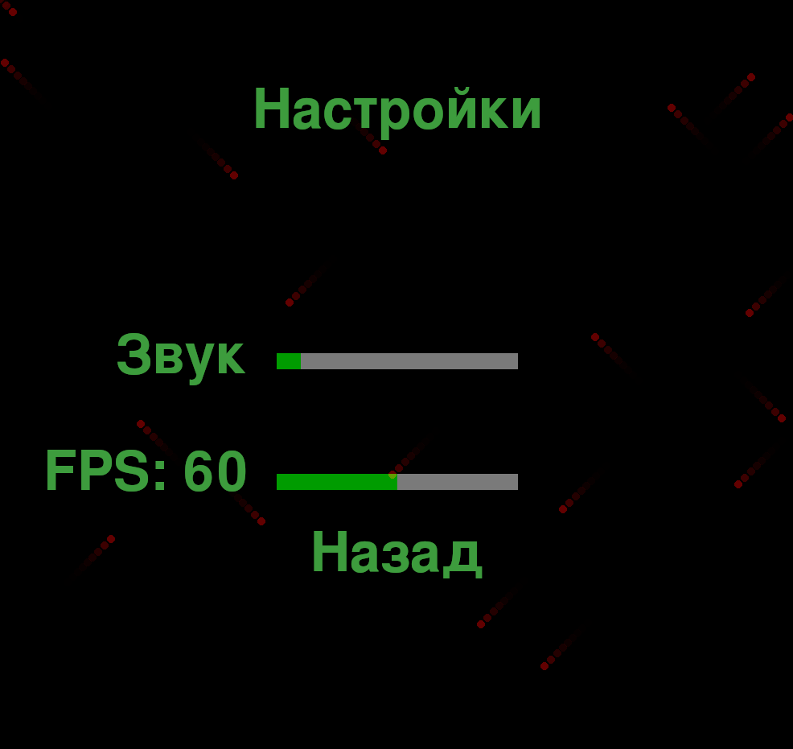
* В самой игре на карте находятся два танчика. На карте присутствуют клетки, пули рикошетят от них. По карте разбрасываются улучшения, при столкновении танка с улучшением он его получает. В игре так же присутствует пауза. Ещё у выстрелов есть анимация. Во время игры ведется счет побед игроков.
* 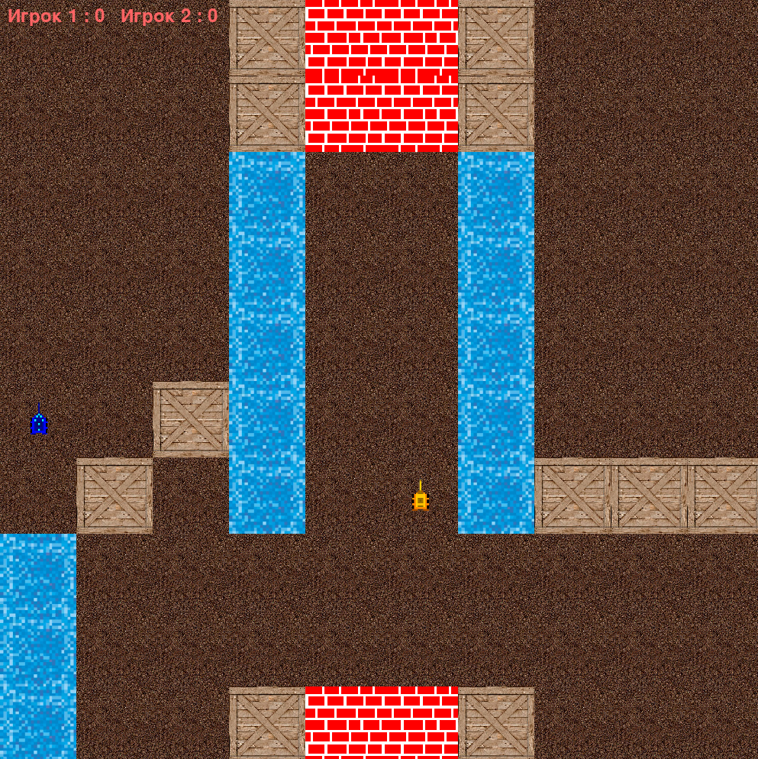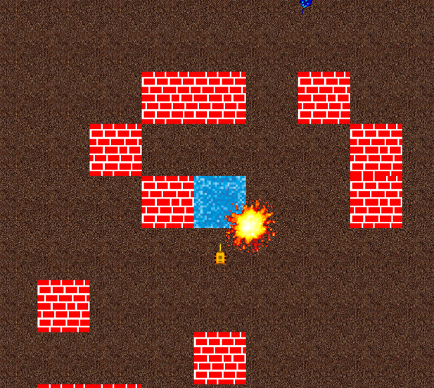
* После каждого проигрыша выводится финальное окно где можно начать заново игру.
* 